淄博市淄川区卫生健康局
2022年政府信息公开工作年度报告

淄博市淄川区卫生健康局根据《中华人民共和国政府信息公开条例》和《国务院办公厅政府信息与政务公开办公室关于政府信息公开工作年度报告有关事项的通知》要求，编制本报告。报告所列数据的统计期限自2022年1月1日起至2022年12月31日止。包括本报告由总体情况、主动公开政府信息情况、收到和处理政府信息公开申请情况、因政府信息公开工作被申请行政复议和提起行政诉讼情况、存在的主要问题及改进情况、其他需要报告的事项组成。如对报告内容有疑问，请与淄博市淄川区卫生和健康局联系（地址：山东省淄博市淄川区松龄东路3号；邮编：255100；电话：0533-5180077；邮箱：zcwjjbgs@zb. shandong. cn）。
一、总体情况
2022年，区卫生健康局按照市、区关于政府信息公开工作的部署要求，围绕卫生健康事业高质量发展，积极深化决策、执行、管理、服务、结果公开，以政务公开质量实效的提升，切实增强人民的满意度和获得感。
1、主动公开情况。本年度我单位主动公开政务信息1141条，其中机构职能3条、规划计划1条、政策文件17条、《政府工作报告》及重大民生实事落实情况信息10条、人大政协提案办理情况9条、财政信息6条、行政执法信息37条、“双随机一公开”抽查信息14条、高龄津贴发放情况信息2条、疫情防控信息133条、医疗服务信息57条、健康科普信息21条、医疗机构信息795条、事业单位公开招聘信息31条，其他类信息5条。
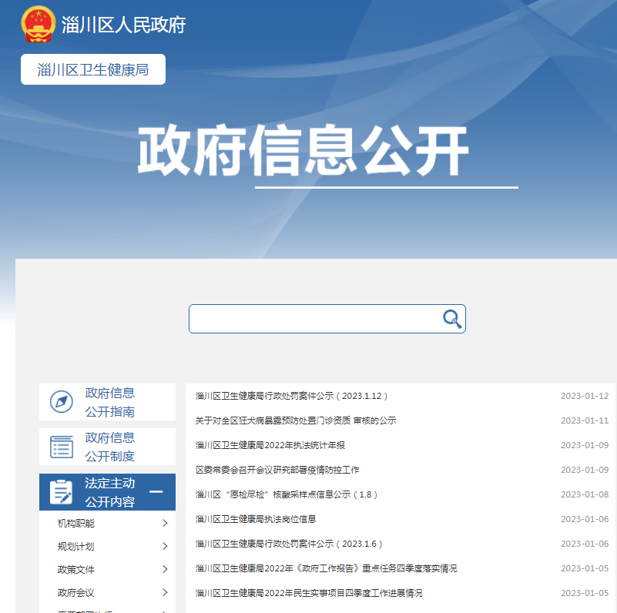
2、依申请公开情况。我单位今年共收到依申请公开信息2件。分别为申请公开“本区2020年职业病诊断医师名单。”以及“2022年12月8日从外地（济南）返回淄川的大学生/人员，小区对大学生/返淄人员采取5天全家居家隔离并安装门磁的封控措施的通知文件。”收到信息公开申请后，我单位将信息进行整理汇总，按照依申请公开程序，已分别给予了答复。无行政复议和行政诉讼发生。
3、政府信息管理情况。按照“谁主管、谁负责，谁公开、谁审查”的原则，对拟公开的政府信息均进行保密审查，明确政府信息公开保密审查的职责分工和责任追究，规范政府信息公开保密审查工作。2022年无涉密事项违规公开事件。 4、政府信息公开平台建设情况。所有拟公开的信息均由科室主要负责人填写审核，报分管领导审核后由办公室具体发布，将信息内容通过区政府网站平台进行公开。
5、监督保障工作情况。全力推进决策公开，实行重大决策公开制度，除依法应当保密的外，对涉及群众切身利益、需要社会广泛知晓的规范性文件、重要改革方案、重大政策措施等行政决策事项，加强政策解读，广泛听取各界意见，争取社会公众的理解和支持。
二、主动公开政府信息情况
 | 第二十条第（ 一） 项
信息内容 | 本年制发件数 | 本年废止件数 | 现行有效件数
规章 | 0 | 0 | 0
行政规范性文件 | 0 | 0 | 0
第二十条第（ 五） 项
信息内容 | 本年处理决定数量
行政许可 | 0
第二十条第（ 六） 项
信息内容 | 本年处理决定数量
行政处罚 | 103
行政强制 | 0
第二十条第（ 八） 项
信息内容 | 本年收费金额（单位：万元）
行政事业性收费 | 1.23
三、收到和处理政府信息公开申请情况
（本列数据的勾稽关系为：第一项加第二项之和，等于第三项加第四项之和） |  |  | 申请人情况
 |  |  | 自然人 | 法人或其他组织 |  |  |  |  | 总计
 |  |  |  | 商业企业 | 科研机构 | 社会公益组织 | 法律服务机构 | 其他
一、本年新收政府信息公开申请数量 |  |  | 2 | 0 | 0 | 0 | 0 | 0 | 2
二、上年结转政府信息公开申请数量 |  |  | 0 | 0 | 0 | 0 | 0 | 0 | 0
三、本年度办理结果 | （ 一） 予以公开 |  | 1 | 0 | 0 | 0 | 0 | 0 | 1
 | （二）部分公开（区分处理的，只计这一情形，不计其他情形） |  | 0 | 0 | 0 | 0 | 0 | 0 | 0
 | （ 三） 不予公开 | 1. 属于国家秘密 | 0 | 0 | 0 | 0 | 0 | 0 | 0
 |  | 2. 其他法律行政法规禁止公开 | 0 | 0 | 0 | 0 | 0 | 0 | 0
 |  | 3.危及“三安全一稳定” | 0 | 0 | 0 | 0 | 0 | 0 | 0
 |  | 4. 保护第三方合法权益 | 0 | 0 | 0 | 0 | 0 | 0 | 0
 |  | 5. 属于三类内部事务信息 | 0 | 0 | 0 | 0 | 0 | 0 | 0
 |  | 6. 属于四类过程性信息 | 0 | 0 | 0 | 0 | 0 | 0 | 0
 |  | 7. 属于行政执法案卷 | 0 | 0 | 0 | 0 | 0 | 0 | 0
 |  | 8. 属于行政查询事项 | 0 | 0 | 0 | 0 | 0 | 0 | 0
 | （ 四） 无法提供 | 1. 本机关不掌握相关政府信息 | 1 | 0 | 0 | 0 | 0 | 0 | 1
 |  | 2. 没有现成信息需要另行制作 | 0 | 0 | 0 | 0 | 0 | 0 | 0
 |  | 3. 补正后申请内容仍不明确 | 0 | 0 | 0 | 0 | 0 | 0 | 0
 | （ 五） 不予处理 | 1. 信访举报投诉类申请 | 0 | 0 | 0 | 0 | 0 | 0 | 0
 |  | 2. 重复申请 | 0 | 0 | 0 | 0 | 0 | 0 | 0
 |  | 3. 要求提供公开出版物 | 0 | 0 | 0 | 0 | 0 | 0 | 0
 |  | 4. 无正当理由大量反复申请 | 0 | 0 | 0 | 0 | 0 | 0 | 0
 |  | 5. 要求行政机关确认或重新出具已获取信息 | 0 | 0 | 0 | 0 | 0 | 0 | 0
 | （ 六） 其他处理 | 1. 申请人无正当理由逾期不补正、行政机关不再处理其政府信息公开申请 | 0 | 0 | 0 | 0 | 0 | 0 | 0
 |  | 2. 申请人逾期未按收费通知要求缴纳费用、行政机关不再处理其政府信息公开申请 | 0 | 0 | 0 | 0 | 0 | 0 | 0
 |  | 3. 其他 | 0 | 0 | 0 | 0 | 0 | 0 | 0
 | （ 七） 总计 |  | 2 | 0 | 0 | 0 | 0 | 0 | 2
四、结转下年度继续办理 |  |  | 0 | 0 | 0 | 0 | 0 | 0 | 0

四、因政府信息公开工作被申请行政复议、提起行政诉讼情况

行政复议 |  |  |  |  | 行政诉讼
结果维持 | 结果纠正 | 其他结果 | 尚未审结 | 总计 | 未经复议直接起诉 |  |  |  |  | 复议后起诉
 |  |  |  |  | 结果维持 | 结果纠正 | 其他结果 | 尚未审结 | 总计 | 结果维持 | 结果纠正 | 其他结果 | 尚未审结 | 总计
0 | 0 | 0 | 0 | 0 | 0 | 0 | 0 | 0 | 0 | 0 | 0 | 0 | 0 | 0
五、政府信息公开工作存在的主要问题及改进情况
1、针对未及时公开人大代表建议办理结果问题。对部分人大代表建议、办理复文、办理工作总体情况、吸收采纳代表意见建议情况、工作动态公开及时向群众公开，做到公开内容规范，标题注明复文名称及复文内容概述，严格把关复文审核，杜绝错别字现象。
2、针对条例和规范性文件公开不完整问题，要求公开内容包括文件正文、发文主体、文号、发文时间等信息，开展规范性文件清理，分类发布废止、失效的部分规范性文件和现行有效规范性文件目录。
六、其他需要报告的事项
1、收取信息处理费情况。按照《国务院办公厅关于印发〈政府信息公开信息处理费管理办法〉的通知》（国办函〔2020〕109号）和《山东省人民政府办公厅关于做好政府信息公开信息处理费管理工作有关事项的通知》（鲁政办字〔2020〕179号）收取信息处理费。2022年本机关依申请公开政府信息未收取任何费用。
2、落实上级年度政务公开工作要点情况。按照《淄川区人民政府办公室关于印发2022年淄川区政务公开工作实施方案的通知》要求，重点做好疫情防控信息公开，及时对全区疫苗接种点、核酸检测点以及发热门诊信息进行公示，定期发布疫情防控政策信息以及健康科普类文章,并认真落实区属医疗机构的信息公开工作。
3、人大代表建议和政协提案办理结果公开情况。人大代表建议2件，政协委员提案6件。其中，人大建议2件包括：慢性病患者用药取药问题1件，医疗机构建设问题1件，政协提案6件包括：中医中药类提案2件，加强医疗服务类提案2件，社区心理健康服务类提案1件，疫情防控提案1件。均已办结，答复率、满意率达100%。未有上级建议提案办理任务。
淄博市淄川区卫生健康局
2023年1月16日

